

C.P.R. Liceo “La Paz”

Proyecto Fin de Ciclo

# Desarrollo de Aplicaciones Web

Autor: David Corral Allo   
Tutor: Jesús Ángel Pérez-Roca Fernández

# Resumen

Mi proyecto de fin de ciclo consiste en el desarrollo de un e-commerce para un concesionario automotriz, utilizando Spring Tool como marco de desarrollo y una base de datos para almacenar toda la información. El objetivo principal de este proyecto es crear una plataforma en línea que permita a los usuarios buscar, explorar y comprar vehículos de manera conveniente y segura. Para lograr esto, he utilizado varias tecnologías proporcionadas por Spring Tool, como Spring Security para la autenticación y el registro de usuarios, Spring Data JPA para interactuar con la base de datos y Thymeleaf en la parte del frontend de la aplicación para poder transmitir al cliente o administrador los datos más importantes.

El proyecto se ha desarrollado utilizando Spring Tool, un entorno de desarrollo integrado que ofrece un conjunto de herramientas y características para el desarrollo rápido y eficiente de aplicaciones basadas en Spring.

La seguridad es una consideración crucial en cualquier plataforma en línea, por lo que se ha implementado Spring Security para garantizar el inicio de sesión seguro y el registro de nuevos usuarios. Los usuarios podrán crear sus cuentas, iniciar sesión y acceder a características adicionales, como realizar compras.

Para interactuar con la base de datos, se ha utilizado Spring Data JPA, que proporciona una capa de abstracción para el acceso y manipulación de los datos. Esto permite realizar consultas eficientes y gestionar la persistencia de los datos del concesionario. La base de datos se ha diseñado para almacenar información relevante sobre los vehículos, productos, empleados, concesionarios y clientes.

Por último, tenemos la parte visible para el usuario la cual se realizó con Html y Css con la ayuda de thymeleaf para mostrar los datos que busque el cliente como por ejemplo los detalles de un coche en concreto. Estas tecnologías han sido empleadas también para crear una interfaz para los administradores de esta página, los cuales podrán añadir, editar y borrar los registros de la base de datos

# Abstract

My end-of-cycle project consists of developing an e-commerce platform for an automotive dealership, using Spring Tool as the development framework and a database to store all the information. The main objective of this project is to create an online platform that allows users to conveniently and securely search, explore, and purchase vehicles. To achieve this, I have utilized various technologies provided by Spring Tool, such as Spring Security for user authentication and registration, Spring Data JPA for interacting with the database, and Thymeleaf for the frontend part of the application to effectively present the most important data to the client or administrator.

The project has been developed using Spring Tool, an integrated development environment that offers a set of tools and features for rapid and efficient development of Spring-based applications.

Security is a crucial consideration in any online platform, so Spring Security has been implemented to ensure secure login and new user registration. Users will be able to create accounts, log in, and access additional features, such as making purchases.

For interacting with the database, Spring Data JPA has been employed, providing an abstraction layer for data access and manipulation. This allows for efficient queries and management of the dealership's data persistence. The database has been designed to store relevant information about vehicles, products, employees, dealerships, and customers.

Lastly, the user-visible part of the project has been implemented using HTML and CSS, with the assistance of Thymeleaf to display the data that the client searches for, such as specific car details. These technologies have also been utilized to create an interface for administrators of this website, who will be able to add, edit, and delete records from the database.

# Palabras Clave

**Backend:**

Es la parte de la aplicación que se encarga del procesamiento de datos y la lógica de negocio. Es la capa invisible para el usuario final, donde se gestionan las solicitudes, se accede a la base de datos y se realizan las operaciones necesarias para que la aplicación funcione correctamente.

**Java:**

Es un lenguaje de programación de propósito general ampliamente utilizado en el desarrollo de aplicaciones web. Es conocido por su portabilidad, facilidad de uso y robustez. Java proporciona un entorno de desarrollo sólido y cuenta con una gran cantidad de bibliotecas y frameworks que facilitan el desarrollo de aplicaciones web.

**Frontend:**

Es la parte visible e interactiva de la aplicación que los usuarios ven y con la que interactúan. Es la interfaz de usuario que se presenta en el navegador web y se encarga de mostrar la información de manera visualmente atractiva y de permitir la interacción con los usuarios.

**Html:**

(HyperText Markup Language) es el lenguaje estándar utilizado para crear y estructurar el contenido de las páginas web. Es la base fundamental de cualquier aplicación web.

**Css:**

(Cascading Style Sheets) es un lenguaje utilizado para definir la apariencia visual y el diseño de las páginas web. Trabaja en conjunto con HTML y se utiliza para aplicar estilos a los elementos HTML, como colores, fuentes, márgenes, tamaños y posiciones.

**Spring Tool:**

Spring Tool es un entorno de desarrollo integrado (IDE) basado en Eclipse que proporciona un conjunto de herramientas y características para el desarrollo de aplicaciones basadas en el framework Spring.

**Thymeleaf:**

Es un motor de plantillas de código abierto diseñado para el desarrollo de aplicaciones web. Se utiliza comúnmente en combinación con el framework Spring para crear vistas dinámicas en aplicaciones Java. Thymeleaf permite la creación de plantillas HTML con características adicionales que facilitan la integración de datos en el frontend.

**Base de Datos MYSQL:**

MySQL es un sistema de gestión de bases de datos relacional de código abierto ampliamente utilizado en el desarrollo de aplicaciones web. Permite almacenar, organizar y recuperar datos de manera eficiente utilizando tablas con filas y columnas. MySQL utiliza un lenguaje de consulta estructurado (SQL) para realizar operaciones como inserción, actualización, eliminación y consulta de datos.

*Dedicatoria o agradecimientos.*

*Este proyecto está dedicado a mi familia y mi novia, quienes han sido un pilar fundamental en este camino .Agradezco también a mi amigo Martín por su ayuda en los momentos en los que me encontraba bloqueado.*

Sumario

Resumen 3

Abstract 4

Palabras Clave 5

Introducción/motivación. 11

Objetivos. 12

Estado del arte. 13

Caso de estudio. 14

Diagramas. 15

Desarrollo del proyecto 16

Manual Administrador 17

Manual Usuario 18

Viabilidad tecno-económica. 19

Trabajo futuro. 20

Conclusiones. 21

Biblioteca de recursos web y referencias. 22

Anexos. 23

# Introducción/motivación.

El motivo principal que me impulsó a emprender este proyecto de comercio electrónico fue la importancia que la parte visual tiene para los usuarios. Como apasionado del frontend, me atrajo la idea de crear una plataforma en la que este aspecto tuviera un papel fundamental.

Mis objetivos se centraron en desarrollar un sitio web atractivo, pero al mismo tiempo intuitivo y fácil de navegar. Además, desde el principio tuve claro que quería incluir todas las funcionalidades necesarias y garantizar su correcto funcionamiento sin inconvenientes.

El objetivo es lograr que los usuarios se sientan atraídos por la estética del sitio y, al mismo tiempo, disfruten de una experiencia de usuario fluida y satisfactoria. Quería asegurarme de que pudieran explorar y utilizar todas las características que he planeado desde el inicio del proyecto sin ninguna dificultad.

Para lograr esto, he invertido tiempo y esfuerzo en utilizar tecnologías como Spring Tool, Thymeleaf y MySQL, aprovechando sus características y ventajas para el desarrollo de un backend sólido, un frontend visualmente atractivo y una base de datos eficiente.

En resumen, mi motivación radica en mi pasión por el frontend y en la importancia que le atribuyo a la parte visual en un comercio electrónico. Mis objetivos son crear un sitio web atractivo y funcional, garantizar una experiencia de usuario satisfactoria y utilizar las tecnologías adecuadas para alcanzar estos propósitos

# Estado del arte.

La principal aplicación que hace competencia es Coches.net, un portal de compraventa de vehículos en el que cualquier usuario puede poner a la venta su automóvil y ahí es donde Coruña Automoción es distinta, nosotros nos encargamos de verificar el estado de nuestros vehículos y asegurarnos de que el cliente se lleve un coche en estado óptimo el cual no sorprenda con averías camufladas para conseguir vender el automóvil.  
  
 Fuera de España tenemos a mobile.de, una aplicación alemana la cual es conocida por ser la mayor pagina de compraventa a nivel mundial, si es cierto que en cuanto a alcance es mayor pero al igual que en la anterior aplicación mencionada, muchos usuarios acaban decepcionados después de una compra debido a vendedores los cuales se “deshacen” del automóvil en malas condiciones para así no hacerse cargo.

No existe ninguna fuente que cite los programas y lenguajes empleados para crear una de las dos webs mencionadas anteriormente pero obligatoriamente deben de tener Html y Css para en frontend y el backend podría estar creado por java o Php añadiendo a esto una base de datos en la que guardar toda la información relevante. Esto quiere decir que hasta donde podemos conocer, las bases empleadas son las mismas que las de este proyecto, aunque si es cierto que ambas webs tendrán un mayor nivel de optimización el cual seria el siguiente punto a mejorar en Coruña Automoción.

# Caso de estudio.

Los aspectos para mejorar actualmente serían:

Añadir funcionalidad a las opciones de navegación del Footer, en caso de hacer este proyecto funcional para una empresa, se deberá de enlazar estos botones a paginas como las políticas de la empresa, preguntas frecuentes o visualización del estado de los pedidos.

Añadir funcionalidad a los servicios ofrecidos en el Home, es decir, crear su tabla en la base de datos, y la clase, servicios y repositorio en Spring Tool para así poder utilizarla y que los usuarios puedan solicitar estos servicios.

Añadir funcionalidad a la página de contacto ya que actualmente esta no envía ningún correo, aunque se complete el formulario y se clique en enviar.

Añadir botón en la pagina de admin de usuarios para cambiar el perfil del usuario de admin a usuario y viceversa al lado del botón de cambiar estado.

Las paginas de productos se sienten vacías en los laterales, se podrían rellenar con anuncios de las mismas características a lo que se esta viendo en el centro o añadir publicidad para ayudar con los costes de mantenimiento de esta misma.

# Diagramas.

Mapa de navegación:

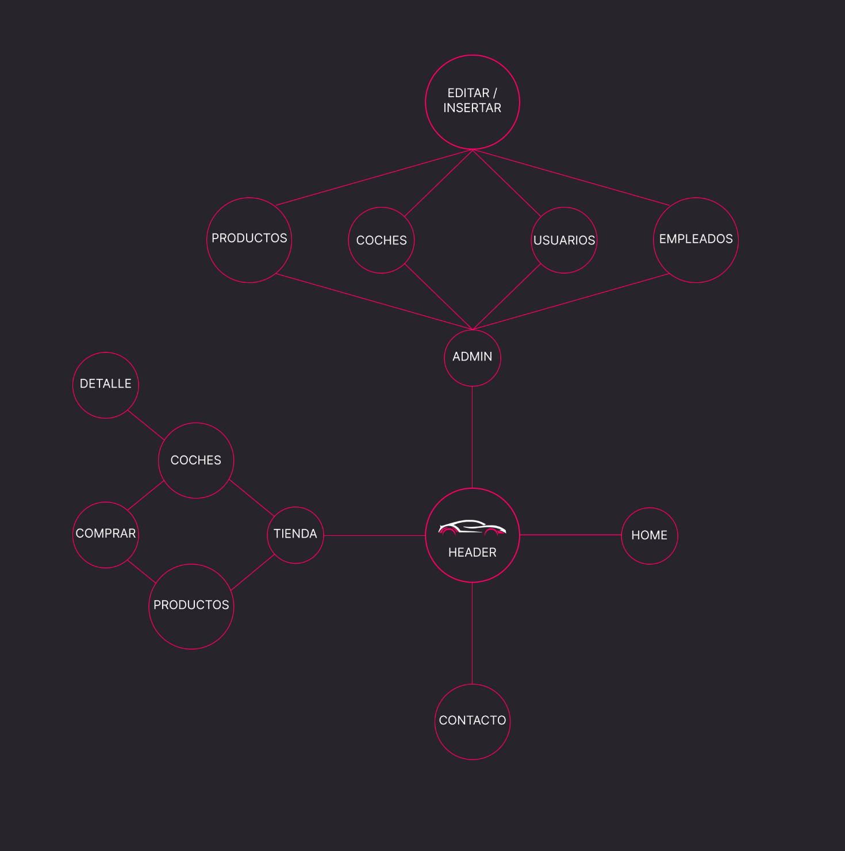

En este diagrama podemos ver las rutas de navegabilidad y el cómo todas están conectadas por el Header o menú de navegación, haciendo así accesible a toda la web desde cualquier punto, cumpliendo con uno de los principales objetivos el cual era dotar a la web de una navegabilidad sencilla para sus usuarios.

Diagrama de clases:

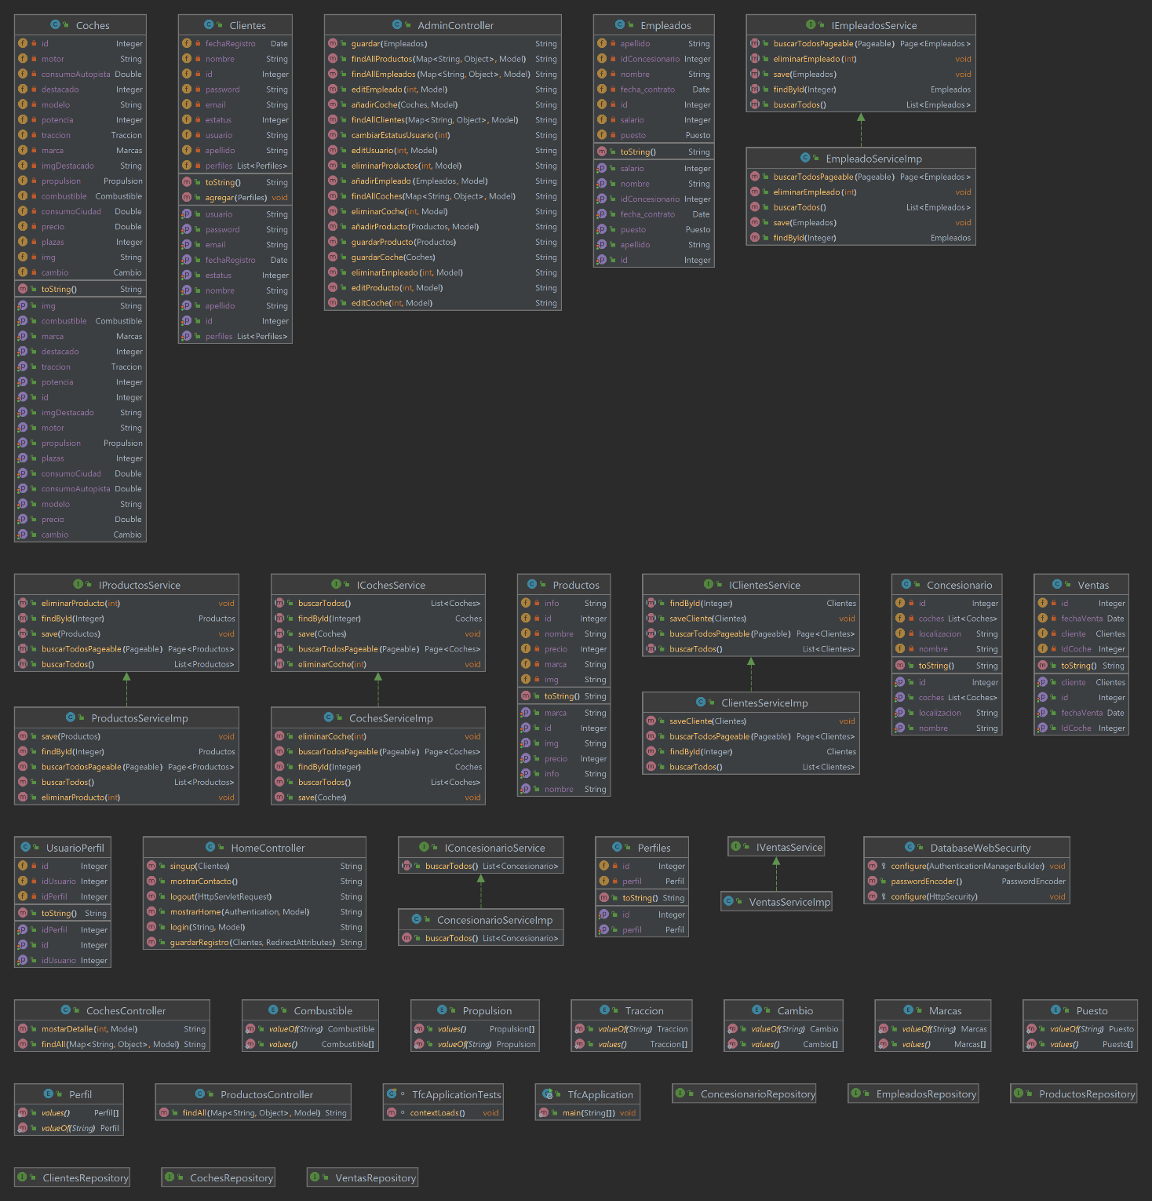

En este diagrama podemos ver todas las clases creadas en el proyecto, estas se dividen en Objetos los cuales se conectan a las tablas de la base de datos.

Alguno de los campos de estas clases es un enumerado y es por eso por lo que existen las clases Enum, que son una colección de valores fijos que se definen como miembros de la enumeración.

Los Controladores, donde están los métodos que dan funcionalidad a los botones que se ven en el front-end de la web. Estos son los encargados de tareas como cambiar de página, crear usuarios, entre muchos otros.

Estos controladores necesitan conectarse con los Servicios, que son la siguiente clase que vamos a explicar. Estos se encargan de encapsular la lógica de negocio y se dividen en Interfaces y clases que implementas a estas Interfaces. Otra funcionalidad de estos servicios es la de comunicarse con la clase Repository.

Estas clases Repository son las que se ocupan del tramo final de esta cadena, comunicarse con la Base de Datos MySQL para así completar la cadena y que estos datos puedan llegar al controlador y ser imprimidos en pantalla gracias a la extensión de Thymeleaf de Spring Tool Suite.

Home:

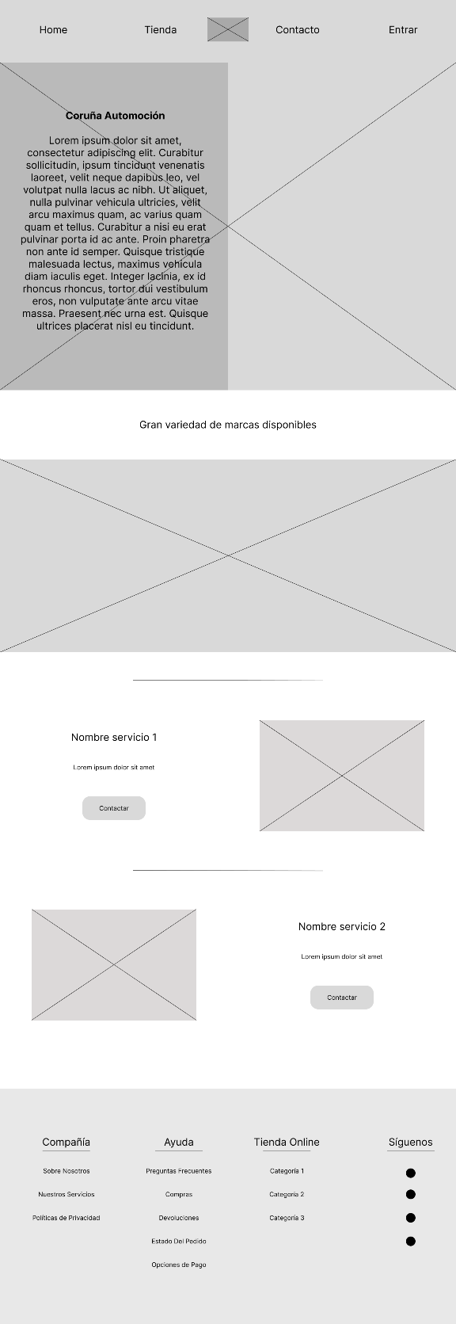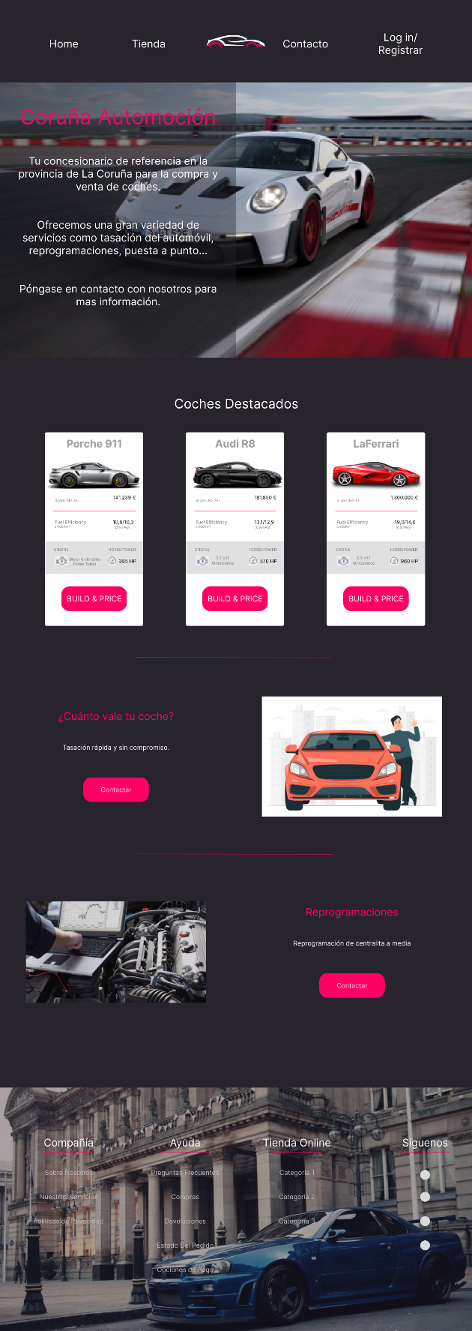

Aquí está el wireframe y mockup del home, en el inicio tenemos una breve presentación del comercio seguido de los productos destacados y para terminar los servicios que ofrecen.

Tienda:

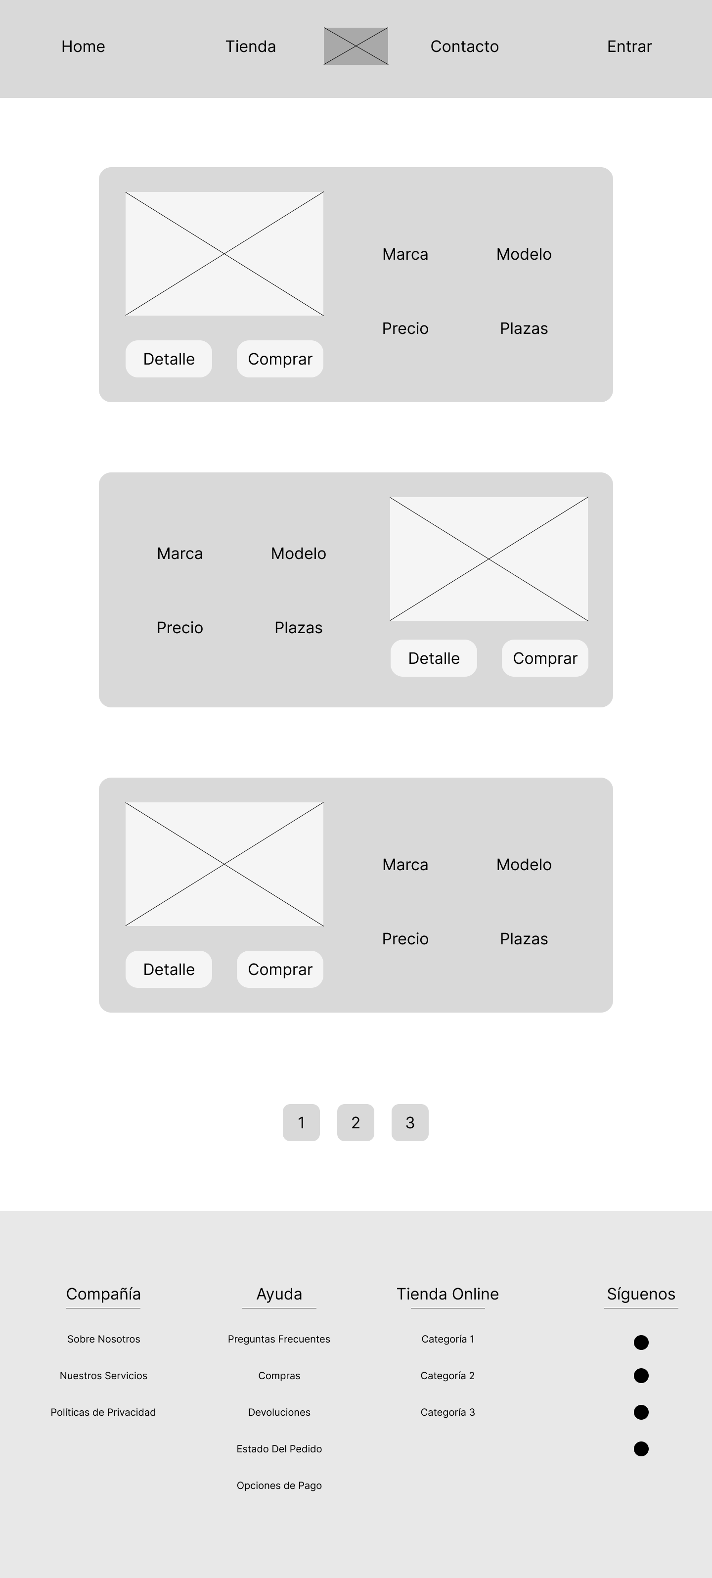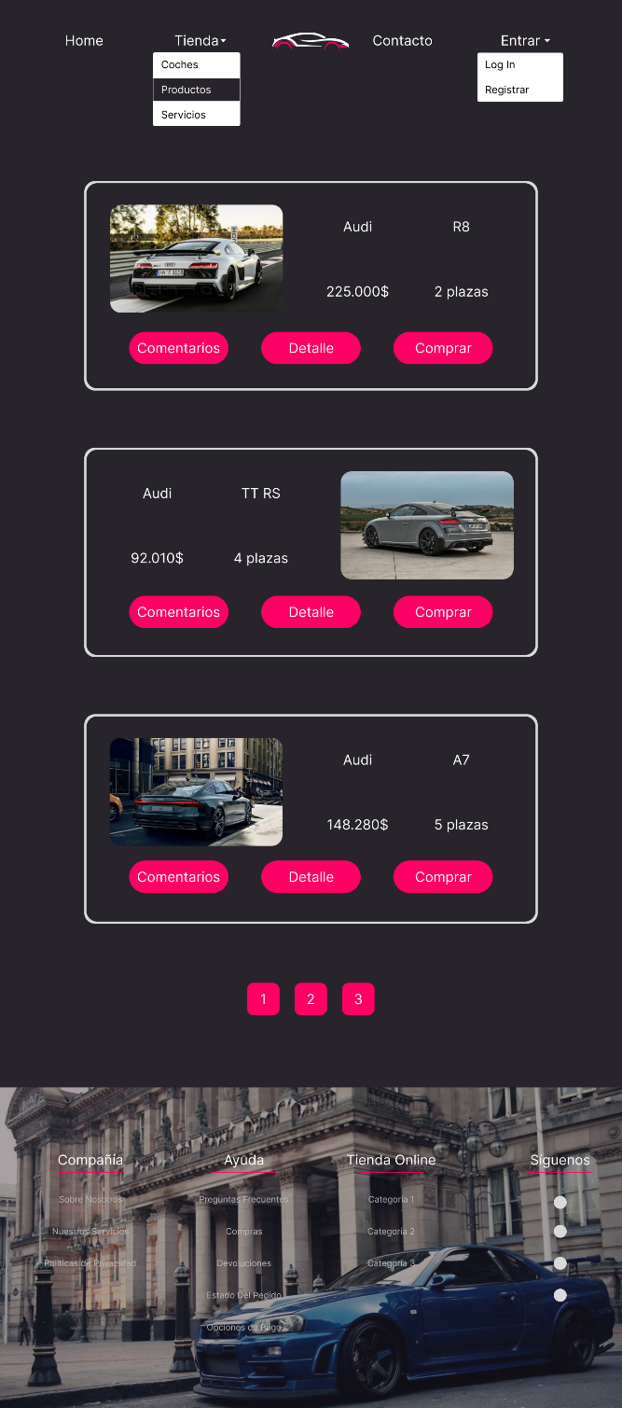

Aquí está el wireframe y mockup de la pagina de Tienda, en este se muestran 3 coches por pagina y un selector de página abajo para así poder ver todos los automóviles en venta. Este diseño también se aplica a la pagina de venta de productos.

En este diseño al final no se implemento que el segundo articulo se exponga al revés que en el primero y el segundo y es un aspecto visual que se debe de mejorar en un futuro.

Detalle de Producto:

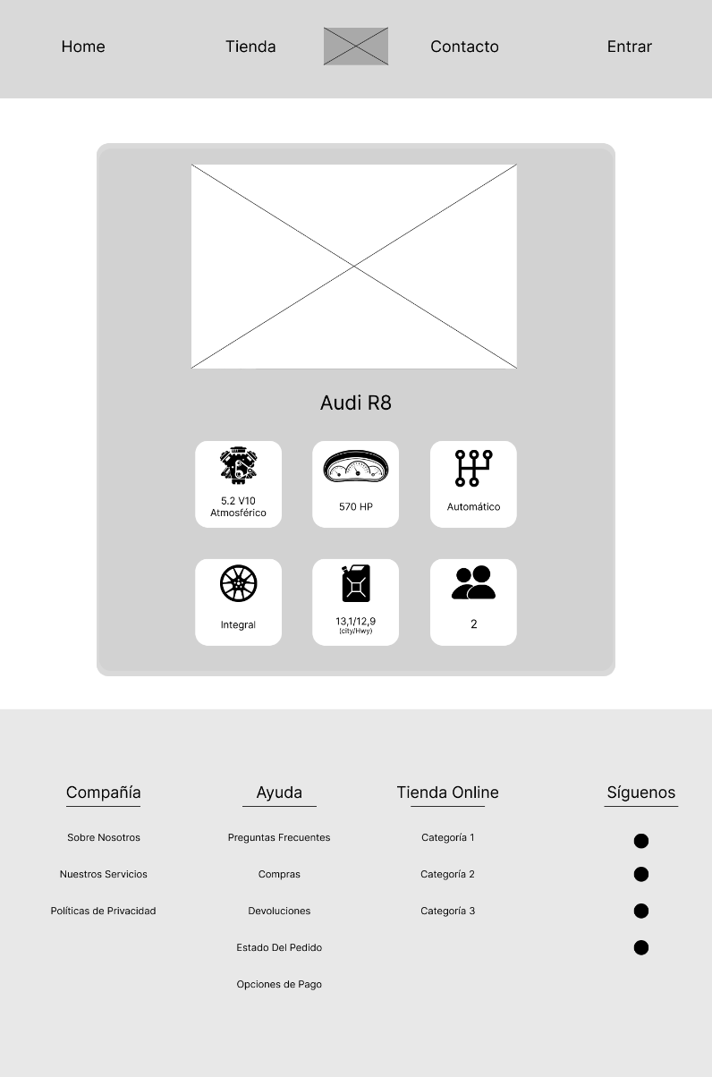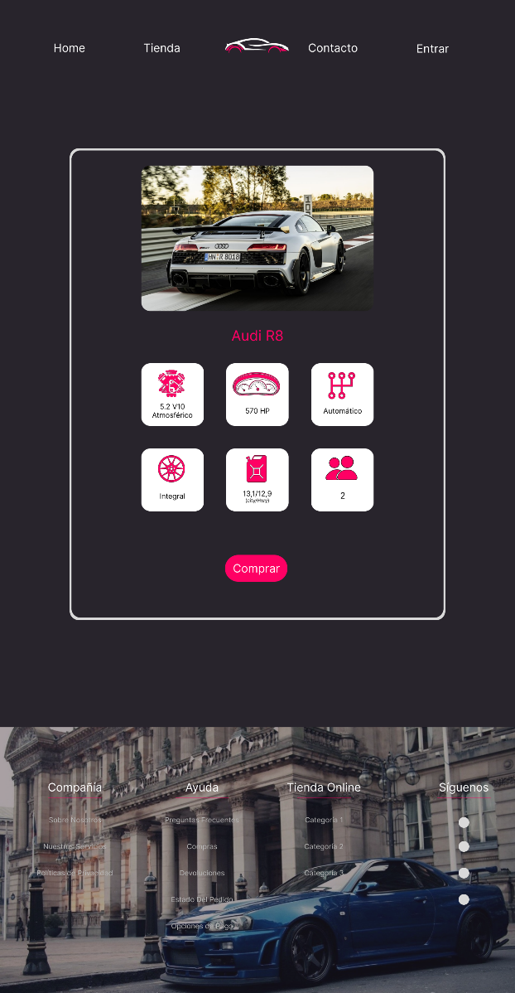

Aquí está el wireframe y mockup de la página de Detalle, aquí se muestran las características del automóvil seleccionado ya que en la pagina principal no entran todas y rompería con el diseño actual haciéndolo muy pesado y largo cada producto.

Este en la implementación final se le añadió algún icono adicional a los que se muestran en estas imágenes.

Contacto:

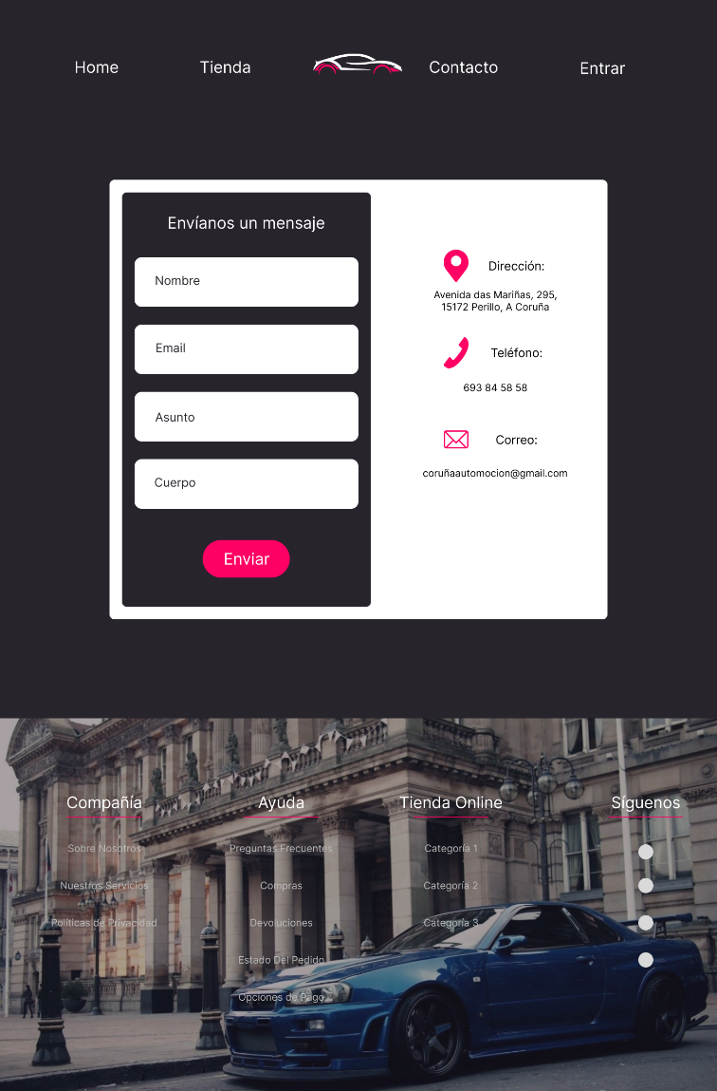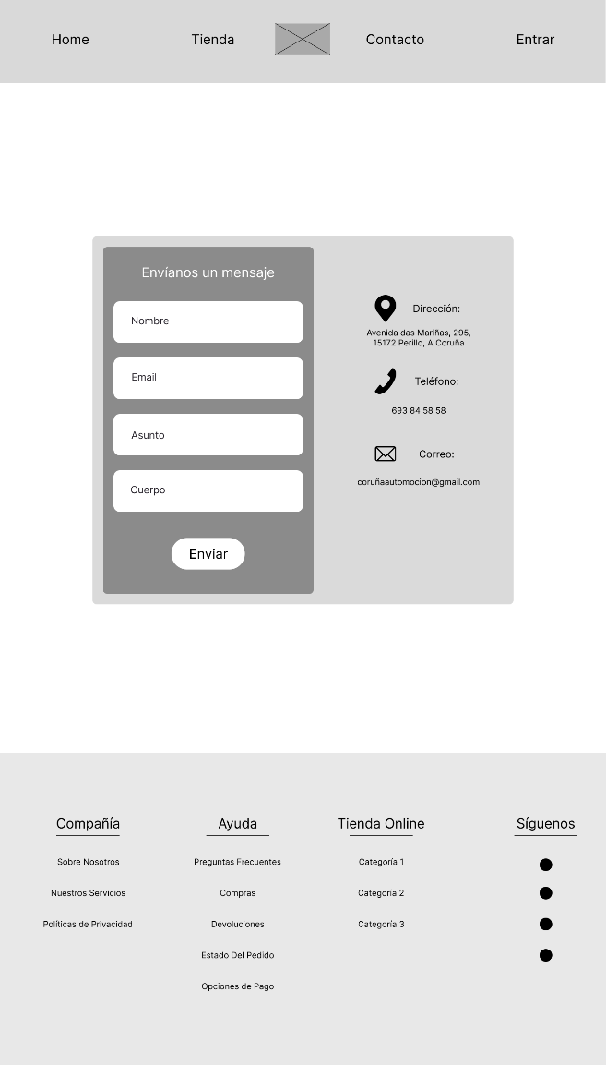

Aquí está el wireframe y mockup de la página de Contacto, aquí los usuarios podrán enviar cualquier tipo de consulta. La funcionalidad del formulario es una de los aspectos que se tendrían que implementar en caso de querer hacer este proyecto real.

Registrar:

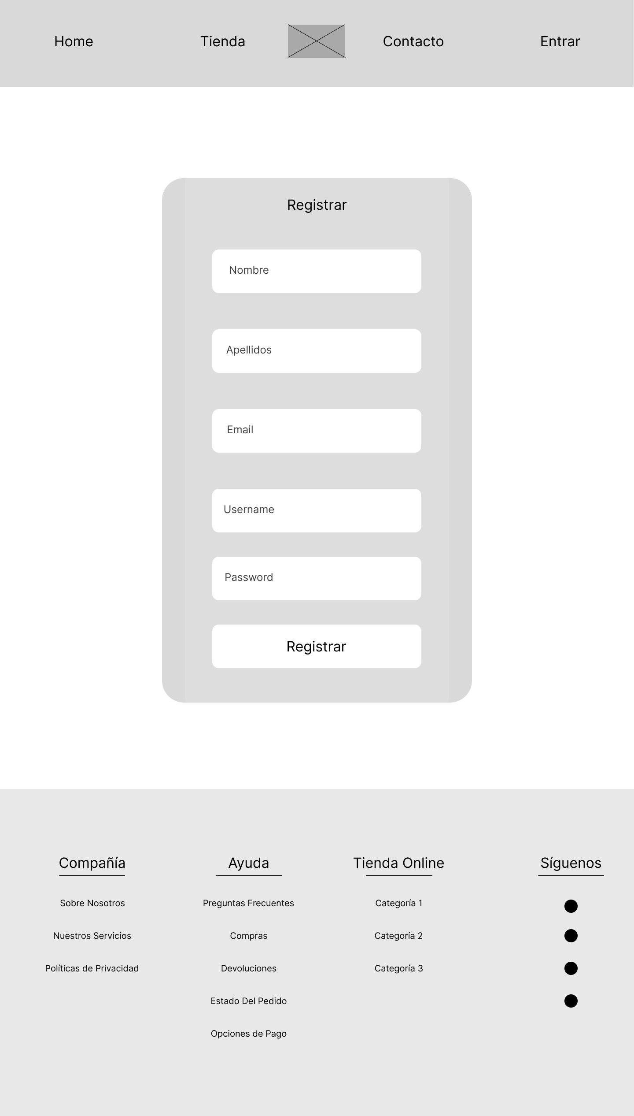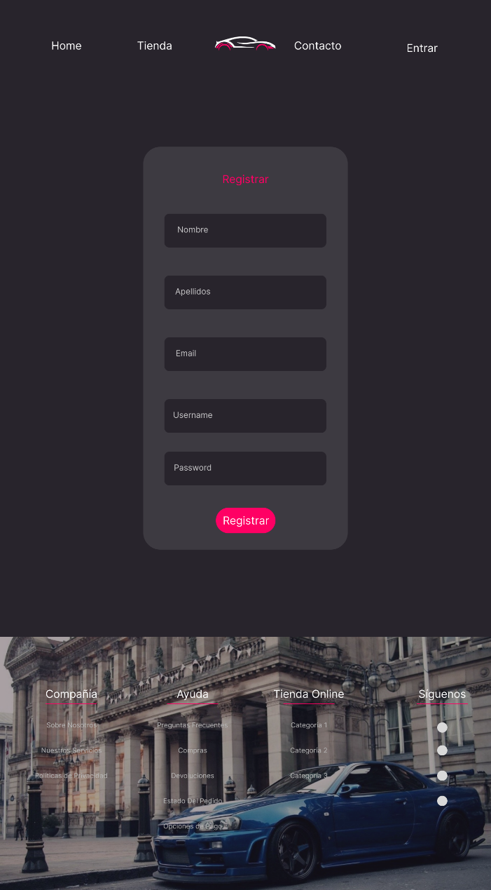

Aquí está el wireframe y mockup de la página de registro, los usuarios después de completar este registro y darle al botón habrán creado su cuenta para así poder navegar a partes de la web que antes no podían como la lista de coches o el detalle de estos.

Log in:

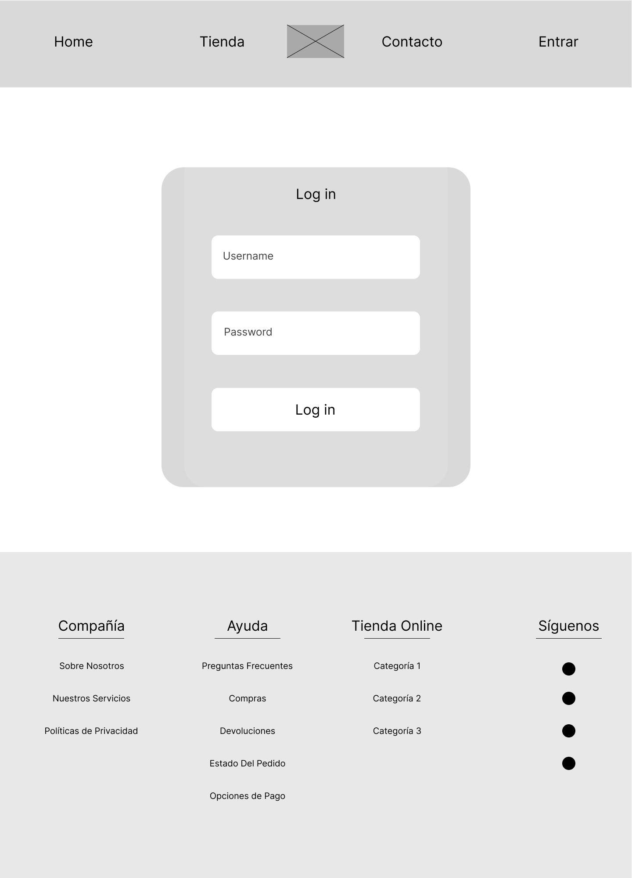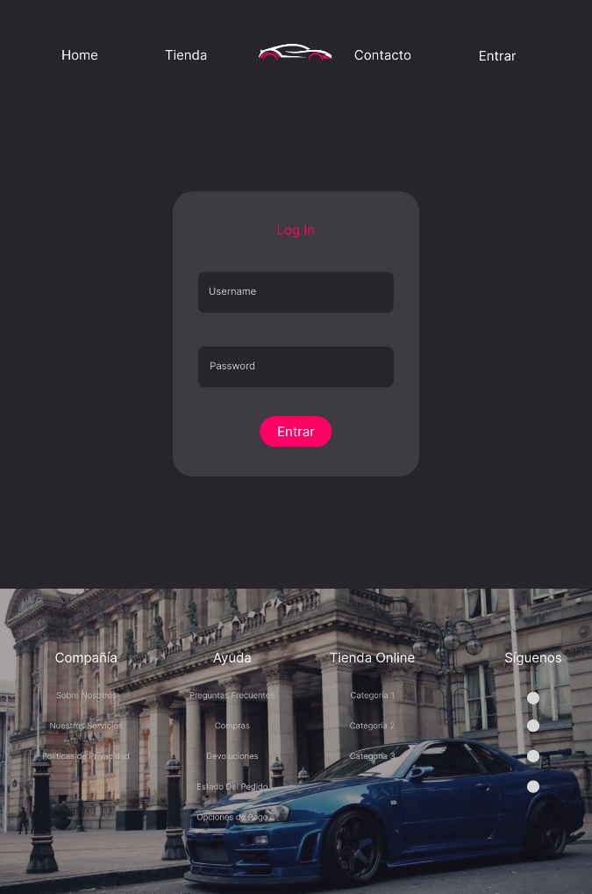

Aquí está el wireframe y mockup de la página de Log In, aquí los usuarios que ya tengan una cuenta creada podrán iniciar sesión.

Admin:

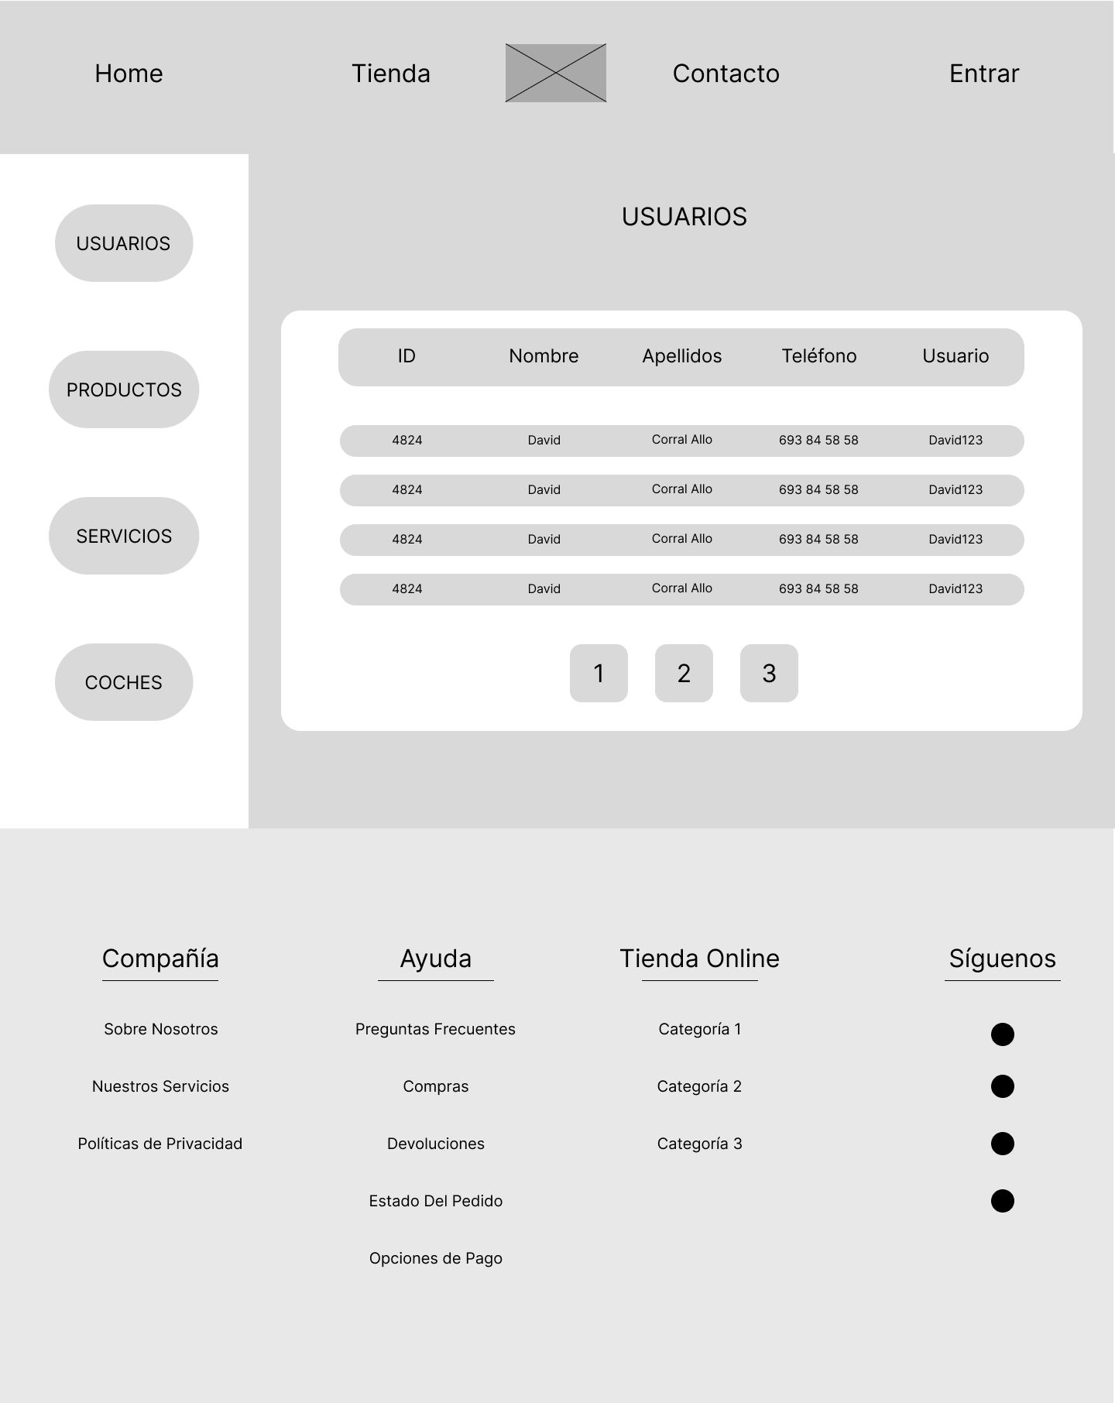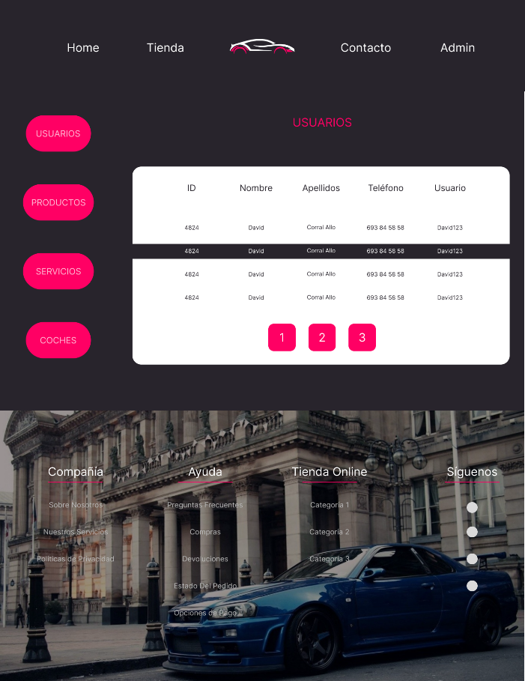

Aquí está el wireframe y mockup de la página de Admin, como se puede ver en el diseño al final se acabo eliminando el color de fondo que tenían los botones por cuestiones estéticas.

Se debe decir que esta es la pagina de la web con mas funcionalidades ya que desde esta se puede acceder a todos los datos relacionados con el comercio pudiendo ver las listas con los registros de coches y productos o los empleados del comercio o los usuarios/clientes de la página.

Además desde esta se puede borrar registros o también editar y crear, estos dos últimos redirigirán a los formularios de la tabla y registro seleccionado.

Admin Forms:

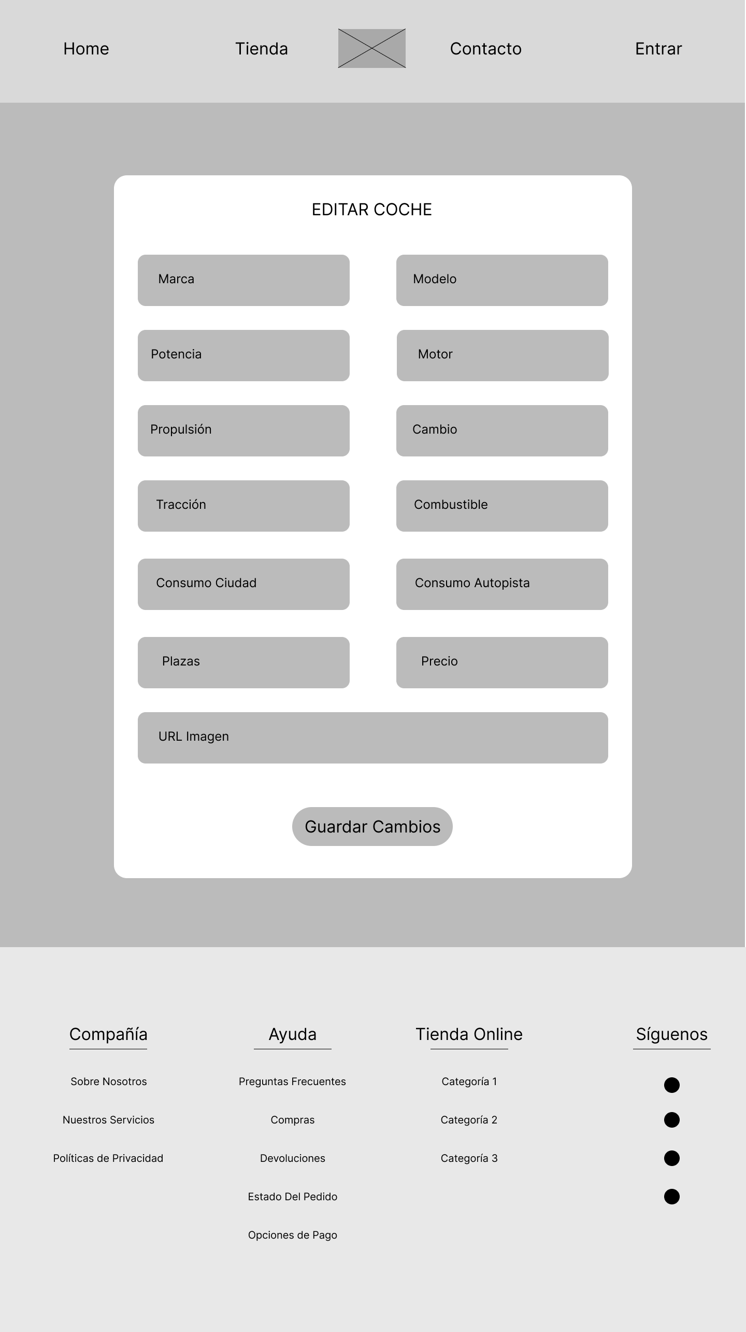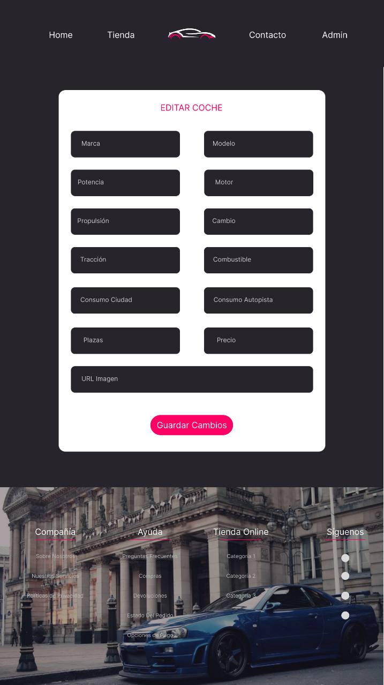

Por ultimo tenemos la ya mencionada pagina de formularios dentro de admin en la que podremos tanto editar como añadir nuevos registros de coches, productos o empleados.

# Desarrollo del proyecto

La primera funcionalidad es la de acceder al **detalle** del coche seleccionado, esto se puede hacer desde los coches destacados del Home o de la lista de coches en la página de tienda:

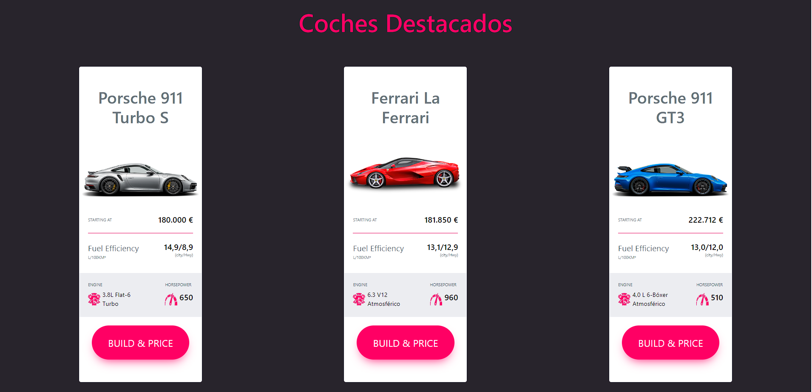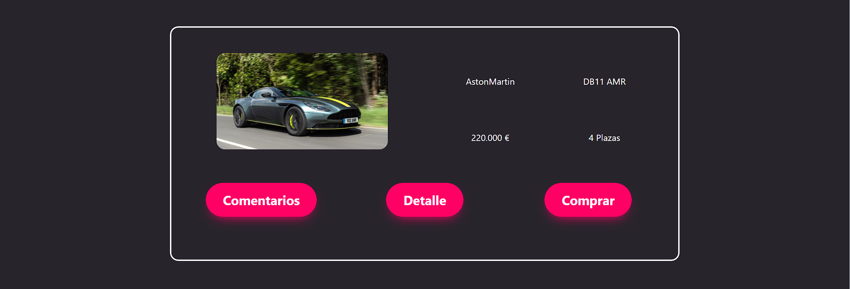

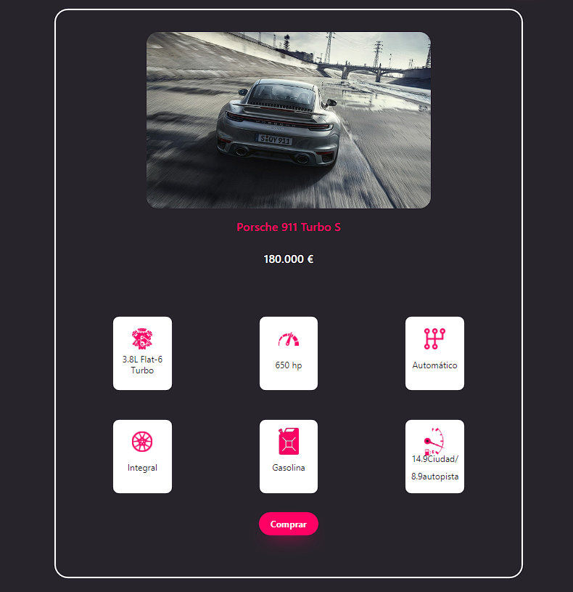

La segunda funcionalidad es la de **cambiar el estado de un usuario**:



Como se puede ver pasa de estar “Activo” a estar “Inactivo”



La tercera es la de poder **eliminar un registro** tanto de coche/producto como de empleado

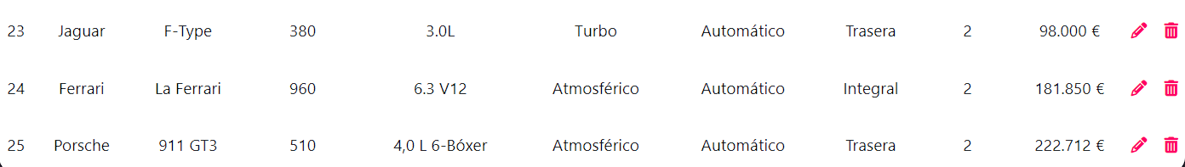

Aquí se puede ver como el coche con id 24 es eliminado tras pulsar el botón de borrar



La siguiente funcionalidad es la de **editar un registro**:



Aquí se puede ver como en el coche con id 25 se ha cambiado tanto el precio como las plazas de 2 a 4:



La ultima funcionalidad que queda por comentar es la de **añadir un nuevo registro** a cualquiera de las listas que están en la página de admin

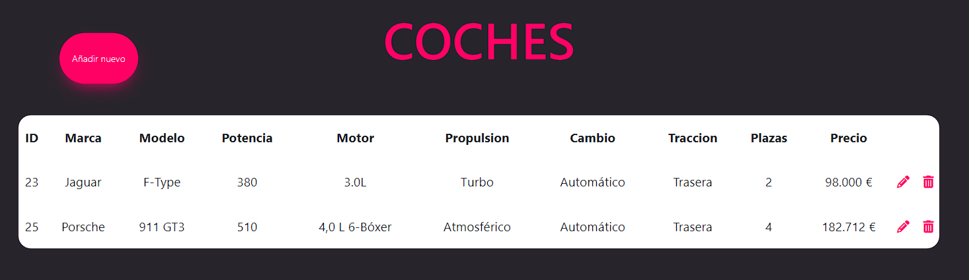

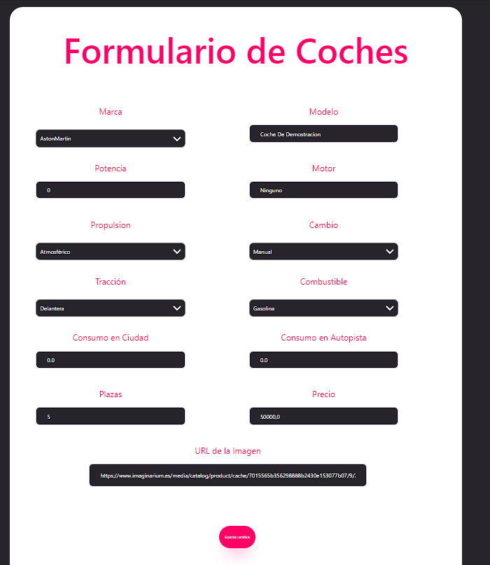

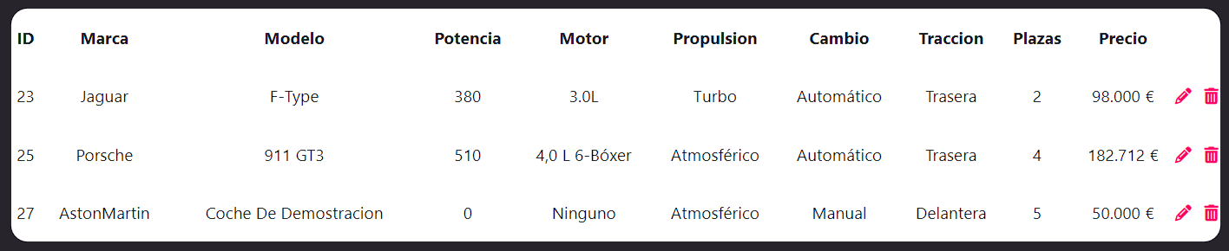

Como podemos ver se añadió un registro con los datos que aportamos al formulario y ahora podremos verlo en la página de tienda:

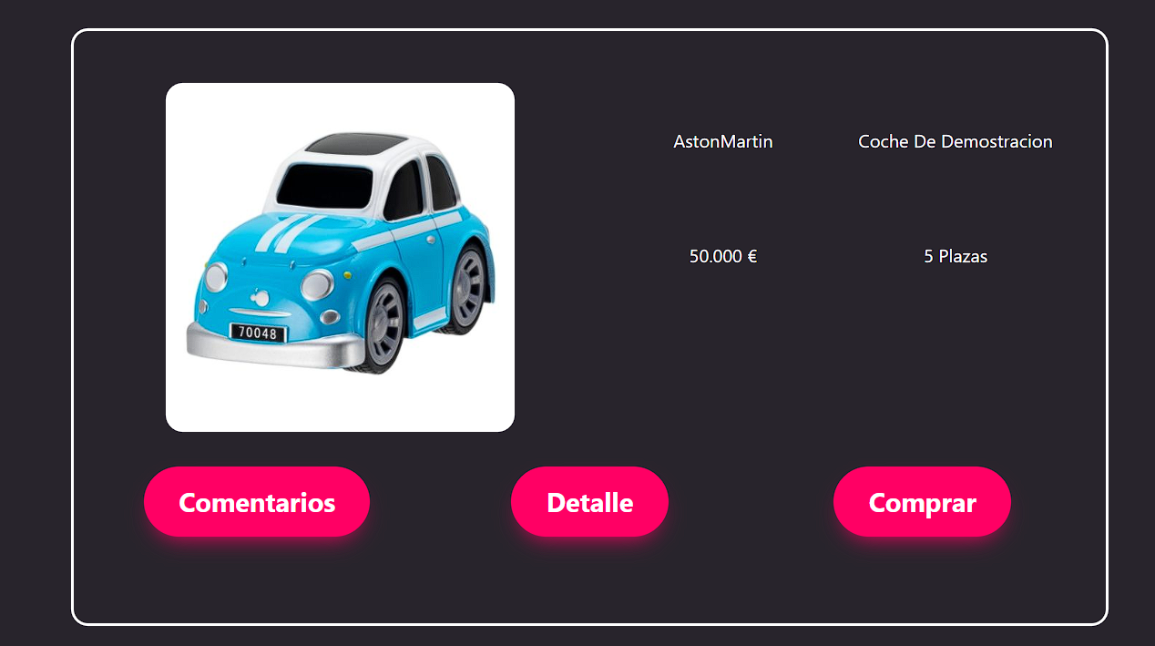

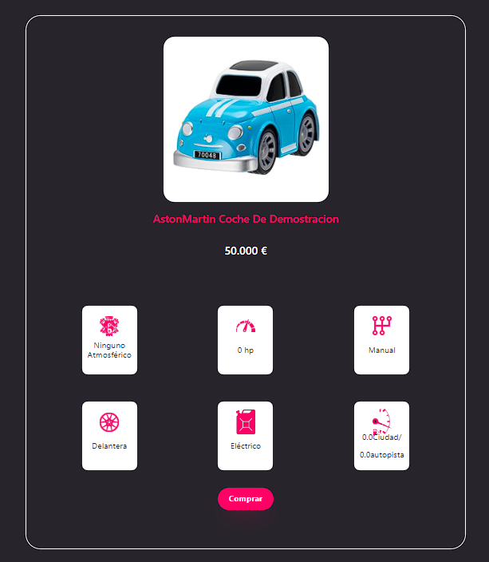´

Y ahora eliminaremos de nuevo este registro.

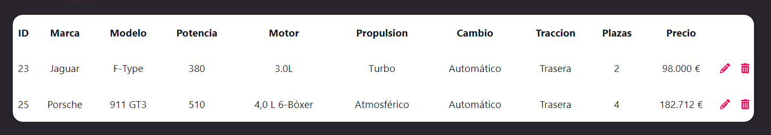

# Manual Administrador

El proyecto se realizó con Spring Tool Suite 4, pero para su completo funcionamiento se necesita algún programa adicional ya que la estructura del proyecto consta de una base de datos conectada a Spring Tool Suite.

Es por esto que se necesitará WAMP / XAMPP Control Panel para importar la base de datos MySQL y el citado anteriormente Spring Tool Suite 4.

En la guía de instalación se adjuntan los enlaces de descarga de estos programas además de una ayuda paso a paso de como hacer el proyecto funcional.

En caso de no tener descargados los programas anteriormente mencionados se recomienda seguir un tutorial de instalación.

# Guía de Instalación

Lo primero que se debe hacer es descargar el proyecto completo en el repositorio de Git Hub “<https://github.com/davidcorralallo/TFC>”.

Lo segundo seria asegurarse de tener descargado Java Development Kit (JDK) en tu sistema. En caso de no tenerlo se puede descargar en el sitio web oficial de Oracle “<https://www.oracle.com/es/java/technologies/downloads/>”. Una vez confirmado que tenemos JDK en el sistema, se procederá a descargar Spring Tool Suite (STS) , que es un entorno de desarrollo integrado para proyectos basados en Spring. Puedes encontrar la descarga en el sitio web de Spring Tool Suite “<https://spring.io/tools>”.

Para continuar, configuraremos la base de datos **(concesionario.sql)**, para esto debemos de tener MySQL instalado en el sistema, en caso de no tenerlo se podrá descargar en el sitio oficial de MySQL “<https://dev.mysql.com/downloads/installer/>”. Una vez lo tenemos importaremos la base de datos del proyecto con el script descargado en el repositorio de Git Hub.

Ahora se debe de importar el proyecto en Spring Tool Suite (TFC), esto se puede hacer abriendo el programa y seleccionando "File" (Archivo) > "Import" (Importar) en el menú superior.

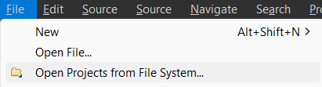

1. En la ventana de importación, elige "Existing Maven Projects" (Proyectos Maven existentes) y haz clic en "Next" (Siguiente).
2. Navega hasta la ubicación donde descargaste el proyecto desde GitHub y selecciona la carpeta raíz del proyecto.
3. Asegúrate de que el proyecto esté seleccionado en la lista y haz clic en "Finish" (Finalizar) para importarlo.

Una vez importado el proyecto se continuará configurando la conexión de

la base de datos MySQL. Para esto nos dirigiremos a la dirección siguiente dentro del proyecto TFC\src\main\resources\application.properties y se deberán ajustar los siguientes campos:

**spring.datasource.url=** Aquí se pegará la dirección actual de la base de datos.

**spring.datasource.username=** Aquí se escribirá el nombre de usuario.

**Spring.datasource.password=** Aquí se escribirá la contraseña para ese usuario.

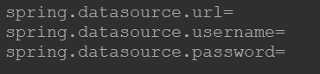

Es hora de Ejecuta el proyecto:

* + Haz clic derecho en el proyecto importado en Spring Tool Suite y selecciona "Run As" (Ejecutar como) > "Spring Boot App" (Aplicación Spring Boot).



* + Spring Tool Suite compilará y ejecutará tu proyecto de e-commerce. Podrás ver la información de registro y la URL de acceso en la consola de la aplicación.



¡Listo! Se ha completado la instalación, ahora inicia el proyecto y la base de datos MySQL y entra en la url proporcionada en la consola de Spring Tool Suite.

# Manual Usuario

Al entrar en el comercio online lo primero que encontraremos será la pagina del “Home”, en la que lo primero que nos encontramos es el “Header” o barra de navegación con la que podremos ir a las demás páginas: tienda en la que se encuentran los coches y productos en venta, el contacto para realizar cualquier tipo de consulta y el apartado de usuarios para registrarse o iniciar sesión.



Volviendo a la página principal, aquí disponemos de una breve descripción de a que se dedica este comercio acompañado de una imagen de uno de nuestros vehículos, si seguimos podremos encontrar los coches que actualmente se encuentran en nuestro catalogo de destacados. Después de esta sección llegaremos a los servicios que se ofertan en la web y por ultimo el “Footer” o pie de pagina en el que se podrá consultar tanto la información del comercio, de tramites personales referentes a compras o las redes sociales de este.

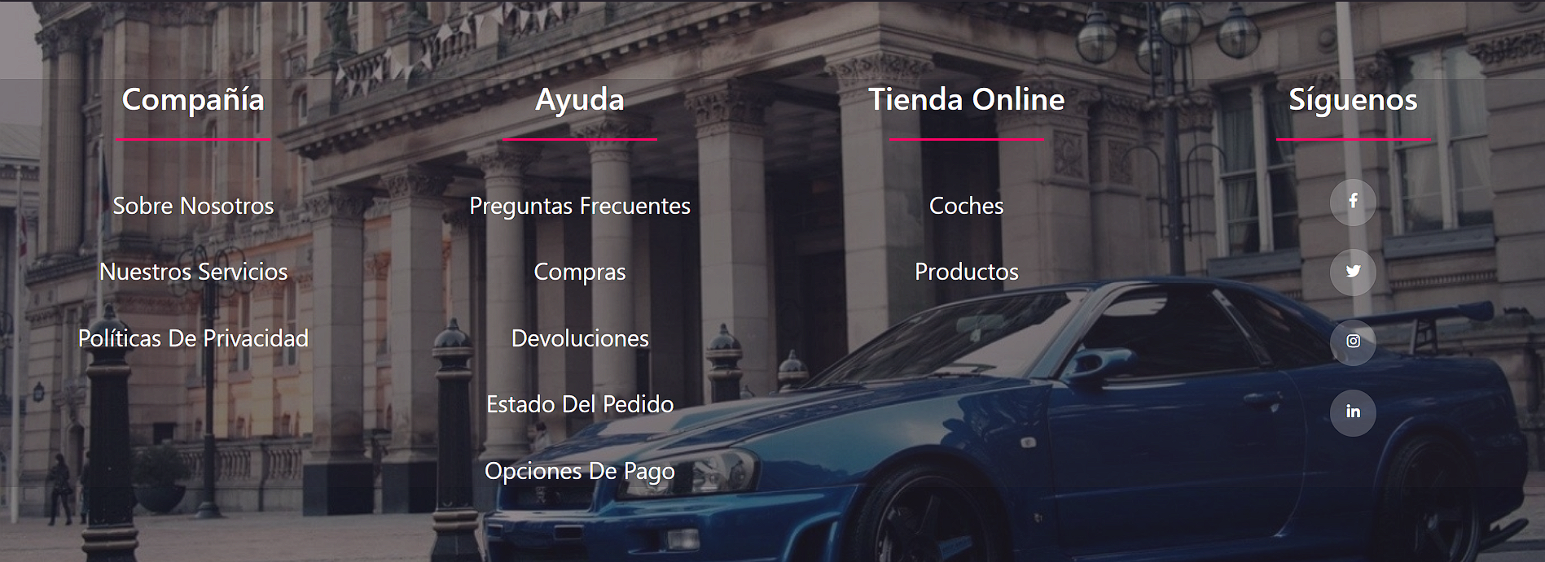

Volviendo al menú de navegación para podernos desplazar a otra página vemos que la siguiente opción es un menú desplegable que dice “Tienda”, en este podremos ir a la pagina de venta de productos o a la de coches, ambas tienen la misma estructura mostrando 3 artículos por página y pudiendo ver más si quisiéramos con la opción de la paginación.

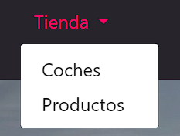

Como siguiente opción tenemos el contacto, en este se encuentra un formulario que se podrá cubrir en caso de tener alguna consulta.

Por último tenemos otro menú desplegable que dice “Entrar” en el que se ubica tanto el Log In como el Sing Up. Ambos son formularios los cuales se deben de cubrir para iniciar sesión o registrarse con un nuevo usuario.

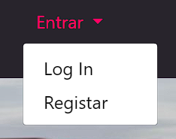

Una vez iniciada sesión este desplegable desaparecerá y en su lugar tendremos un botón para cerrar sesión si se desea.

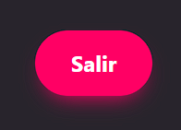

Como navegación adicional para los usuarios con perfil de ADMIN, tenemos en el menú de navegación, por una cuestión de estética desaparece el botón de HOME en sustitución de este, si se quiere ir a la página principal se podrá hacer clic en el logo del comercio para así volver a esta página principal. En esta página de ADMIN a parte del menú de navegación que se mantiene en toda la página tendremos uno nuevo en el lateral izquierdo situado de forma vertical en el que podremos acceder a los diferentes listados de Usuarios, Productos, Coches y Empleados.



Estas listas tendrán botones para editar, borrar y crear nuevos registros a **excepción de usuarios** en esta lista no se podrán editar usuarios ya que como administrador esto no se debería de hacer, lo que si se puede es ajustar el estado de estos para ponerlos como activos o inactivos.

Botón para cambiar el estado de usuarios en la lista de usuarios:

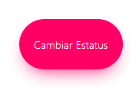

Botón para añadir un nuevo registro en una lista:

 

Botón para editar un registro en una lista:



Botón para eliminar un registro en una lista:



# Viabilidad tecno-económica.

La viabilidad tecno-económica de mi proyecto de e-commerce para un concesionario automotriz es prometedora. Al evaluar los costos necesarios para su implementación, se estima que la inversión inicial rondaría los $50,000, considerando la adquisición de hardware como servidores y dispositivos de almacenamiento, así como la contratación de servicios en la nube para alojar la aplicación.

En cuanto al software, las tecnologías utilizadas, como Spring Tool, MySQL y Thymeleaf, son de código abierto y no implican costos de licencias. Sin embargo, se deben tener en cuenta gastos adicionales para herramientas de desarrollo, servicios de seguridad y posibles complementos personalizados, estimándose un presupuesto de $10,000 para estas necesidades.

En términos de desarrollo y personalización, se estima que se requerirá una inversión de tiempo y recursos por parte de un equipo interno de desarrollo o mediante la contratación de desarrolladores externos. Se estima que el costo asociado a esta etapa será de aproximadamente $40,000.

En cuanto a la rentabilidad, se ha realizado un análisis de mercado que muestra un sólido potencial de generación de ingresos. Considerando la demanda existente de vehículos y la creciente tendencia de compras en línea, se espera obtener ingresos proyectados de alrededor de $500,000 al año. Además, se ha identificado un valor agregado en la experiencia de usuario y en la seguridad proporcionada por la plataforma, lo que nos diferencia de la competencia y nos permite establecer precios competitivos.

Es importante destacar que estos valores son estimaciones y pueden variar según las condiciones del mercado y las decisiones estratégicas tomadas durante el desarrollo del proyecto. Sin embargo, considerando estos datos, se espera una rentabilidad positiva y un retorno de inversión dentro de un período razonable.

En resumen, el proyecto de e-commerce para el concesionario automotriz presenta una viabilidad tecno-económica favorable, con una inversión inicial estimada de $50,000, gastos adicionales de software por $10,000 y costos de desarrollo de aproximadamente $40,000. Se espera obtener ingresos anuales proyectados de alrededor de $500,000, lo que indica una rentabilidad prometedora para el proyecto.

# Trabajo futuro.

El aspecto para añadir en un futuro en caso de que todo funcione correctamente seria un gran avance el cual se basa en la creación de un nuevo servicio de revisión de automóviles de particulares que quieran vender su coche, en este servicio.

Si el automóvil cumple nuestros rigurosos estándares de venta pasaríamos a ofrecer el siguiente servicio de mediación de la venta de este mismo multiplicando así la cantidad de productos que podríamos tener a la venta y haciendo nuestra marca mas conocida manteniendo la prioridad de solo vender autos en condiciones y seguir siendo conocidos por nuestra gran fiabilidad.

Esto requeriría una mejora de los servidores para soportar el gran aumento de usuarios. Al mismo tiempo que se trabajaría para buscar mejoras de accesibilidad para aquellas personas que puedan encontrar alguna dificultad a la hora de navegar por la web.

# Conclusiones.

Se han conseguido cumplir todas las funcionalidades esperadas desde un inicio, incluso en el proceso de creación del proyecto se fueron pensando nuevas funcionalidades que al final se han podido implementar con éxito.

En un futuro se tendría que hacer un cambio en la base de datos para añadir la tabla de servicios para así poder hacer los métodos necesarios para poder vender los servicios que se ofrecen en la página principal.

También se debería de darle funcionalidad a la página de contacto y hacer que esta mande un mensaje al correo de atención al cliente de la empresa para que así los clientes puedan resolver sus dudas y decidan comprar su siguiente automóvil con nosotros.

En, el estado del acabo del proyecto ha sido mejor del esperado, pero esto no quiere decir que tenga ciertas funcionalidades pendientes a añadir en un futuro cercano.

# Biblioteca de recursos web y referencias.

Listado donde aparecen las diferentes fuentes de información utilizadas en la elaboración del proyecto, correctamente citados.

**Primer apellido, I. (a): Título, Editorial*, pp. (…), disponible en:**

………………enlace web…………….

I: Inicial del nombre.

a: año de publicación.

Título: nombre del libro y del capítulo, o del artículo en caso de ser una publicación de revista.

Editorial*: del libro o nombre de la revista.

pp. (……): páginas en las que se encuentra la información utilizada.

Enlace web: si es una consulta on-line.

Todas las citas literales de artículos, libros, frases célebres, o similares irán acompañadas de una nota al pie de página indicando la fuente. Esto es extensible a las imágenes, gráficos, tablas, etc. que no sean de elaboración propia por parte del alumno.

# Anexos.